Инструкция по настройке принтера Datecs FP700
Для того чтобы настроить принтер Datecs FP700 необходимо добавить принтер в Формы- -Кассы - Справочник апаратов
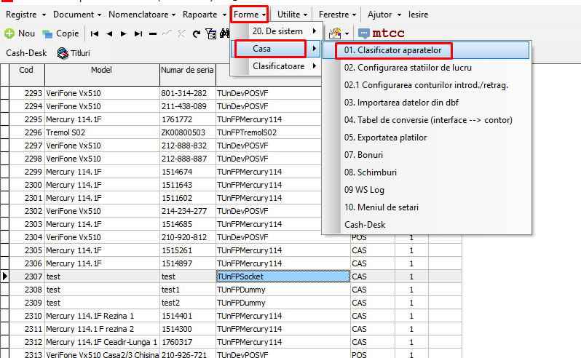
При добавлении заполняем данные как обычно, главное учесть поле Class prelucrator, для данного принтера он должен быть TUnFPSocket
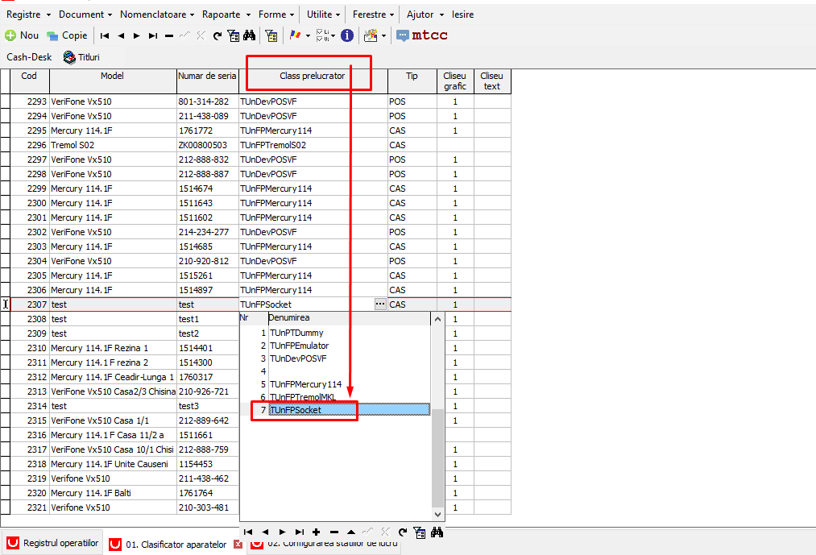
Далее необходимо заполнить данные в форме Configurarea statiilor de lucru, где необходимо найти нашу кассу (можно найти по соответствующему host name), или добавить новую.
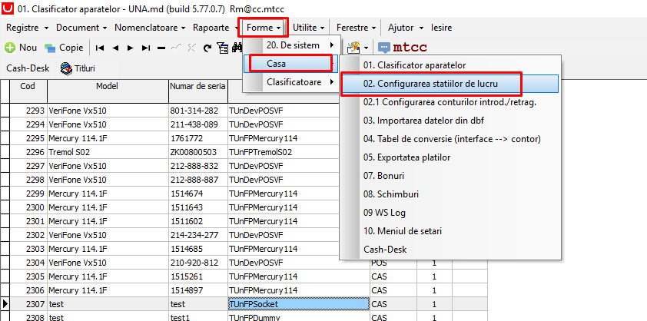
Необходимо проверить чтоб Cod Cod = Cod casei и Class prelucrator= Class name, порт равен физическому порту принтера. 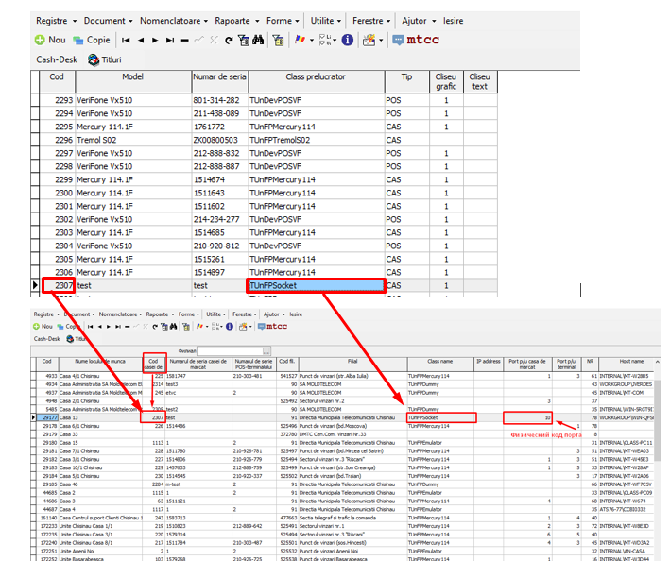
Далее необходимо запустить утилиту Server_FP.exe, для того чтобы не обновлять ее каждый раз, необходимо ее настроить таким образом, чтоб при каждом включении компьютера или перегрузке- она активировалась автоматически.
После всех выполненных действий, необходимо перезагрузить программу и работать в режиме кассира.

